КОНСУЛЬТАЦИЯ «ПЕРВЫЕ ЧУВСТВА ПАТРИОТИЗМА»
(Консультация для родителей ДОУ)
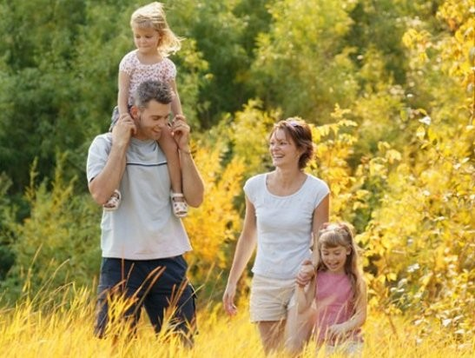
Первые чувства патриотизма. Доступны ли они в дошкольном возрасте? Можно сказать, что да дошкольнику доступны чувства любви к своей семье, родному краю, селу, родной природе. Это и есть начало патриотизма, который рождается в познании, а формируется в процессе повседневного целенаправленного воспитания.
На современном этапе воспитание будущего гражданина патриота своей страны становится очень актуальным и особенно трудным, требует большого такта и терпения, так как в молодых семьях вопросы воспитания патриотизма, гражданственности не считаются важными, и зачастую вызывают лишь недоумение.
Патриотическое воспитание ребенка – это основа формирования будущего гражданина. Задача воспитания патриотизма в настоящее время очень сложна. Чтобы достигнуть определенного результата, необходимо находить нетрадиционные методы воздействия на ребенка, на его эмоциональную и нравственную сферы. Причем такие методы которые, не казались бы ребенку скучными, чрезмерно назидательными, а естественно и гармонично наполняли его мировоззрение нравственным содержанием, раскрывали бы новые, ранее неизвестные или непонятные малышу стороны окружающей действительности.

Уже в дошкольном возрасте ребенок должен знать, в какой стране он живет, чем она отличается от других стран. Нужно как можно больше рассказывать детям о селе, в котором они живут; воспитывать чувство гордости за свое село. Приучать детей бережно относиться к тому, что создано бабушками, дедушками, мамами и папами. Поддерживать чистоту и порядок в общественных местах, участвовать в создании красоты и порядка в своем дворе, подъезде, на улице, в парках, в детском саду.
Существуют разнообразные формы воспитания у детей патриотических чувств. Это беседы о Родине, о родном селе, о природе родного края, о хороших людях, чтение детских книг на патриотические темы и детский фольклор региона в котором он живет, соответствующий подбор песен и стихов для разучивания и, конечно, личный пример родителей.
Через изучение истории и традиций предков, воспитывается гордость и уважение к родной земле. Важная роль здесь принадлежит сказкам, которые передаются от поколения к поколению и учат добру, дружбе, взаимопомощи и трудолюбию. Самобытный народный фольклор – прекрасный материал, формирующий любовь к Родине и патриотическое развитие детей. Также стоит познакомить их с культурой, обычаями и традициями других народов, сформировать к ним дружелюбное отношение.
Детям свойственны неустойчивость внимания, утомляемость и кратковременность интересов. Поэтому патриотическое воспитание детей дошкольного возраста предполагает неоднократное обращение к определённым темам, для формирования к ним стойкого интереса. Для раскрытия той или иной темы лучше всего использовать процесс игры. Например, детям очень интересно будет играть в «путешествия», во время которых они смогут узнать что – то новое о малой или большой Родине, других странах.
Дети обладают наглядно – образным мышлением, поэтому для лучшего усвоения новой информации воспитателям в детских садах и родителям стоит воспользоваться иллюстрациями, художественной литературой и всевозможными наглядными предметами. Так посещение музеев или специально оборудованных помещений в детских садах откроет перед детьми новые возможности для изучения истории и быта родной земли.
Одно из проявлений патриотизма – любовь к природе. Она определяется бережным отношением к ней, выражается в элементарной заботе о животных, в доступном труде по выращиванию растений. Большое значение имеют прогулки в лес, на реку, в поле. Они дают возможность познакомить детей с некоторыми правилами бережного отношения к природе. При ознакомлении с природой родной страны акцент делается на ее красоту и разнообразие, на ее особенности. Яркие впечатления о родной природе, об истории родного края, полученные в детстве, нередко остаются в памяти человека на всю жизнь и формируют у ребенка такие черты характера, которые помогут ему стать патриотом и гражданином своей страны.
Не менее важным условием нравственно-патриотического воспитания детей является тесная взаимосвязь с родителями. Прикосновение к истории своей семьи вызывает у ребенка сильные эмоции, заставляет сопереживать, внимательно относиться к памяти прошлого, к своим историческим корням. Взаимодействие с родителями по данному вопросу способствует бережному отношению к традициям, сохранению вертикальных семейных связей

Рекомендации для родителей:

- Воспитание маленького патриота начинается с самого близкого для него - родного дома, улицы, где он живет, детского сада.
- Обращайте внимание ребенка на красоту родного села.
- Во время прогулки расскажите, что находится на вашей улице, поговорите о значении каждого объекта.
- Дайте представление о работе общественных учреждений: почты, магазина, библиотеки и т. д. Понаблюдайте за работой сотрудников этих учреждений, отметьте ценность их труда.
- Вместе с ребенком принимайте участие в труде по благоустройству и озеленению своего двора.
- Расширяйте собственный кругозор
- Учите ребенка правильно оценивать свои поступки и поступки других людей.
- Читайте ему книги о родине, ее героях, о традициях, культуре своего народа
- Поощряйте ребенка за стремление поддерживать порядок, примерное поведение в общественных местах

